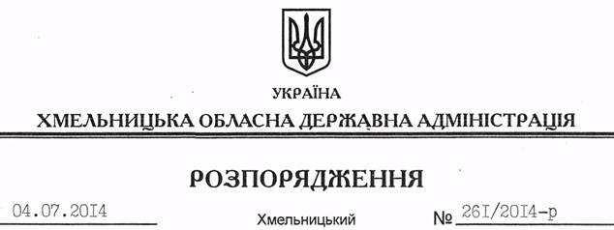

Про надання дозволу на право користування пільгами з оподаткування

На підставі Законів України “Про місцеві державні адміністрації”, “Про основи соціальної захищеності інвалідів в Україні”, відповідно до постанови Кабінету Міністрів України від 08 серпня 2007 року № 1010 “Про затвердження Порядку надання дозволу на право користування пільгами з оподаткування для підприємств та організацій громадських організацій інвалідів”, враховуючи рішення комісії з питань діяльності підприємств та організацій громадських організацій інвалідів у Хмельницькій області (протокол засідання від 24 червня 2014 року № 2):
1. Надати дозвіл на право користування пільгами з оподаткування строком на один рік підприємству – Кам’янець-Подільське учбово-виробниче підприємство Українського товариства глухих, код 03972815. Підставою для надання пільг є: пункт 154.1 статті 154 розділу ІІІ “Податок на прибуток підприємств” Податкового кодексу України; підпункт 282.1.7 пункту 282.1 статті 282 розділу ХІІІ “Плата за землю” Податкового кодексу України; пункт 197.6 статті 197 розділу V “Податок на додану вартість” Податкового кодексу України; абзац перший пункту 8 підрозділу 2 розділу XX “Перехідні положення” Податкового кодексу України.
2. Контроль за виконанням цього розпорядження покласти на першого заступника голови облдержадміністрації О.Симчишина.

Голова адміністрації Л.Прус

